KAKO VANJSKI PROCESI MIJENJAJU RELJEF

PADINSKI PROCESI
-trošenje stijena ili EROZIJA (promjenama temperature – Sunce, vodom, kemijskim trošenjem)
-klizišta i odroni
RIJEČNI ILI DOLINSKI RELJEF
-riječna dolina (oblik slova V)
-kanjon
-naplavna ravan
- izvor rijeke (početak) na uzvisinama, ušće rijeke (završetak) u nizinama (može biti delta ili estuarij)
OBALNI ILI MARINSKI RELJEF
- djelovanjem valova (ABRAZIJA) nastaju marinski reljefni oblici na obalama – klifovi, žalo, hridi, rt-ovi, otoci, poluotoci i dr.
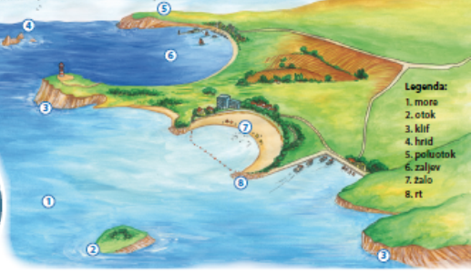
LEDENJAČKI ILI GLACIJALNI RELJEF
-ledenjačka dolina (oblik slova U)
- fjord – zaljev strmih obala nastao djelovanjem ledenjaka i dizanjem razine mora

OSTALI OBLICI RELJEFA

KRŠKI RELJEF
- nastaje djelovanjem vode na vapnenačke stijene
- krški reljefni oblici: - podzemni (špilje, jame)
- površinski (ponikve, polja u kršu, škrape, kamenice, uvale u kršu)

PUSTINJSKI RELJEF
- nastaje djelovanjem vjetra
- dine ili sipine

BIOGENI RELJEF
- nastaje djelovanjem biljaka i životinja (npr. sedra)

ANTROPOGENI RELJEF
- nastaje djelovanjem čovjeka

Zadatak 1.
Imenuj i oboji na isječku slojeve od kojih je građena Zemlja.

Zadatak 2.
Nadmorska visina vrha A je 300 metara, a nadmorska visina vrha B 650 metara. Koliko iznosi relativna visina između vrhova A i B?
Prostor za računanje:

Relativna visina iznosi _______________________m.

Zadatak 3.
Na ilustraciji su prikazana mlada i stara uzvišenja. Poveži strelicama nazive s prikazima na isječku te navedi dva obilježja svakoga od njih.
Mlado uzvišenje
Obilježja : __________________________________
__________________________________
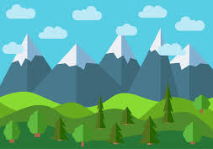

Staro uzvišenje
Obilježja : _____________________________________
_____________________________________

Zadatak:
Svakoj fotografiji koja prikazuje reljef nastao vanjskim procesima pridruži dva pojma.
Na prvu crtu upiši odgovarajući naziv vanjskog procesa, a na drugu crti reljefni oblik koji je posljedica tog djelovanja.
Za vanjske procese su ponuđeni pojmovi: obalni reljef, fluvijalni reljef, krški reljef, ledenjački reljef, erozija, pustinjski reljef
Za reljefni oblik su ponuđeni ovi pojmovi: riječna dolina, dina, klizište, ledenjačka dolina, škrapa, klif



 

 

